|  |  |
| --- | --- |
| ::V_en_D:instaptest:G&T.jpg | Stijn Derveaux |
| R0428951 |
| Mobiele toepassingen |
| 16/08/2015 |

# Finale versie de kikkersprong

Linkgithub: <https://github.com/StijnDerveaux/Mobiele-Toepassingen>

Hier volgt het verslag van mijn project van de crèche kikkersprong.

Ik ben niet zeker of de vorige verslagen er ook in moeten , maar ik leid af uit de tekst van wel. Dus die volgen hier eerst. Indien toch niet moest vanaf pagina 10 begint eindverslag.

# Mockup de kikkersprong

Hier volgt mijn mockup van de app de kikkersprong. Kleuren ben ik nog niet heel zeker van en vind ik moeilijk om te beslissen. Ik ben van plan om gewoon alles met knoppen te gebruiken en zo te navigeren. De qr scanner ga ik ik proberen met camera. ( Zwarte kadertjes rechtsboven moet een img/logo voorstellen)

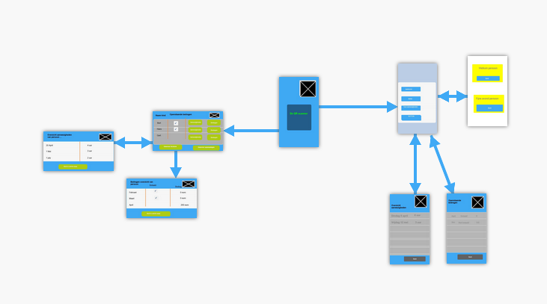

1. Een overzicht van alle activiteiten

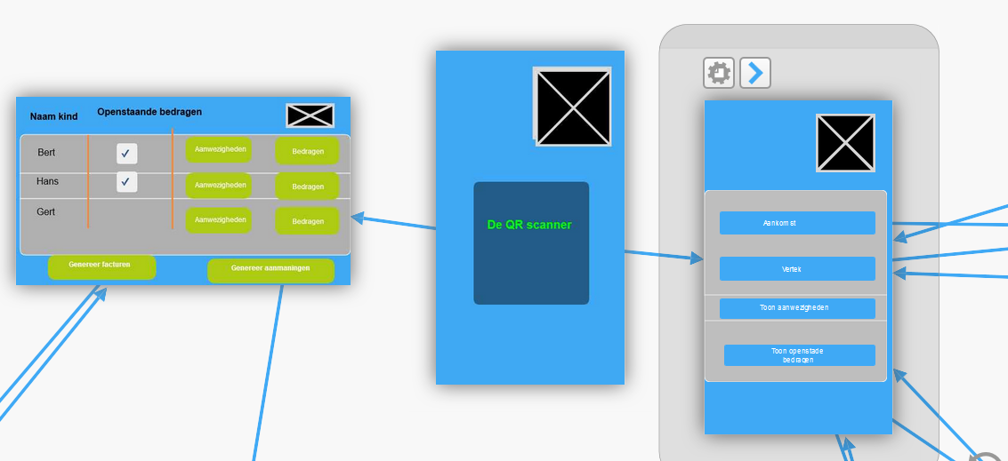

1. Hierboven is afbeelding van de mainActivity( in midden). Hier word gewoon het kaartje in gescand en gekeken wie er in logt! Dan wordt hij automatisch door gestuurd naar juist menu ( links admin , rechts ouders)

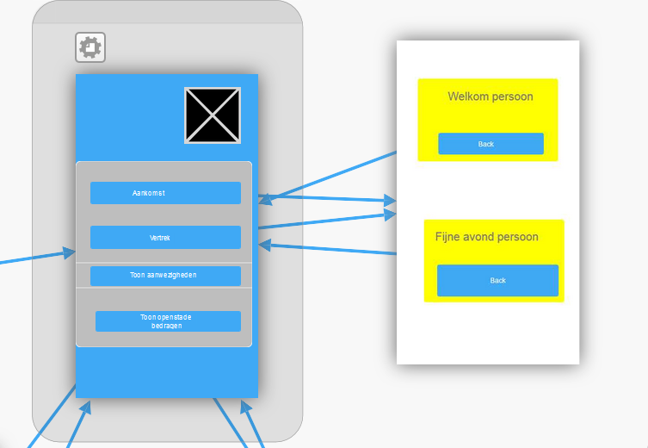

1. Indien de persoon is ingescand als ouder van ! Kan hij kiezen voor dat hij aankomt of vertrek ( komt er een dialog popup) waarna ze met back button ( finish() ) terug kunnen. De andere knoppen gaan naar overzicht van aanwezigheden of de openstaande bedragen ( indien online anders niet enabled).

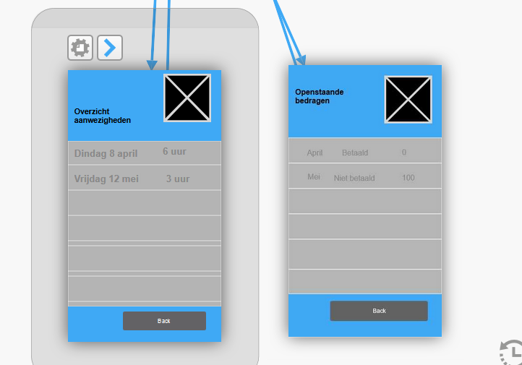

1. Overzicht van aanwezigheden en openstaande bedragen( kleine foutje was vergeten dat alleen aanwezigheden van de maand waren). Hier krijgt de persoon de overzichten te zien en kunnen ze teruggaan naar de vorige pagina.( finish() )

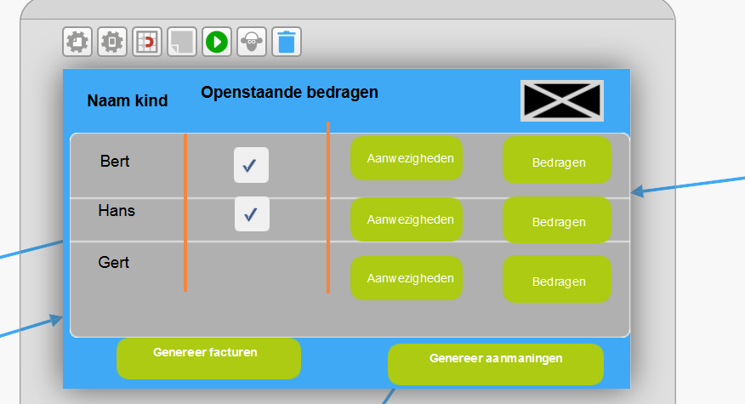

1. Hier raak je als je inscant als admin. Dit is de overzicht pagina( layout voor tablet). Hier worden alle kinderen getoond ( met scrollbar). Je kan van het bepaalde kind de aanwezigheden en bedragen opvragen. Dan kan de admin ook nog de facturen en aanmaningen laten generen die naar dropbox worden gestuurd.

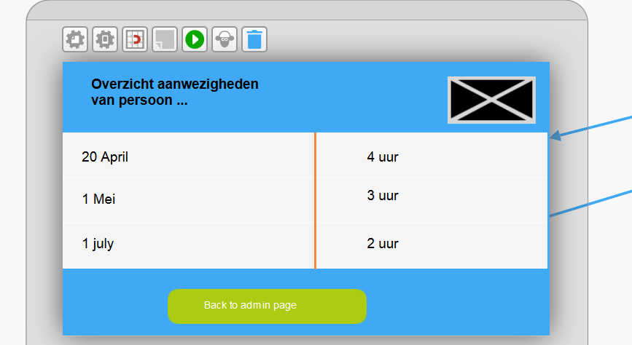

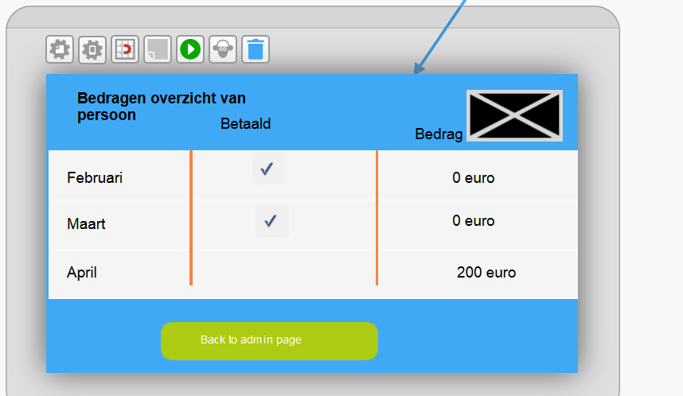

1. Hier zijn de overzicht van de opgevraagde persoon voor de admin! Hij kan ook gewoon terug gaan naar de algemene admin pagina ( finish() ). Waar hij de facturen kan genereren.

# Eerste versie de kikkersprong

Linkgithub: <https://github.com/StijnDerveaux/Mobiele-Toepassingen>

Ik had de opdracht niet correct gelezen dus had al een deel domain gemaakt met een mapdatabank. Om al te testen op views.

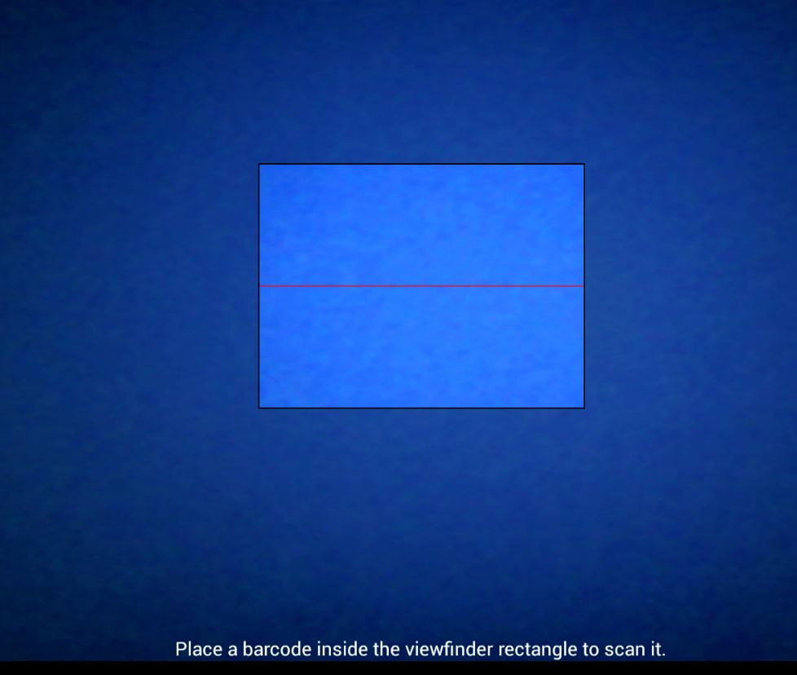

1. Als startscherm ben ik gewoon direct voor barcodescanner gegaan dit is anders dan de mockup waar de scanner nog op een echte activity stond. Dit is ge implementeert met intents van xzing en gebruik van barcode scanner , zoals de verwijzing in een van de slides van onder het jaar. Hier wordt gekeken wel code er wordt gescand, -1 gaat hij naar admin of een juist persoon qrCode en hij gaat naar childsPagina’s.

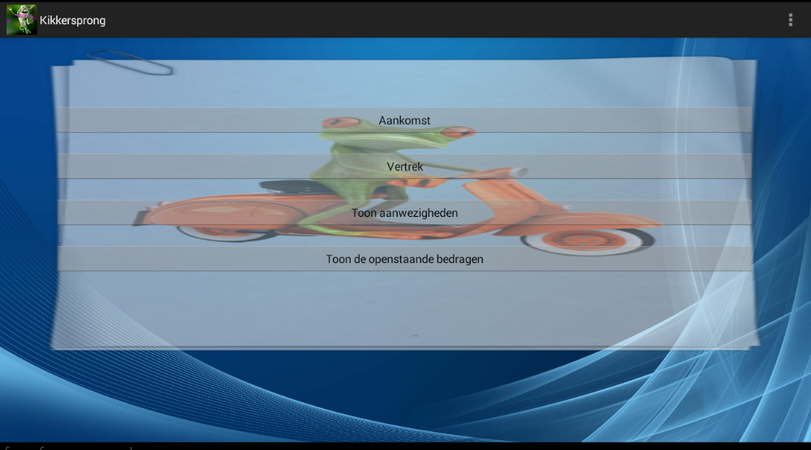

1. Als je als user inlogt. Kom je op een pagina’s waar je keuzes zult kunnen maken. De bovenste 2 zullen normaal alleen beschikbaar zijn in creche. En de de andere 2 als er een internet verbinding beschikbaar is!

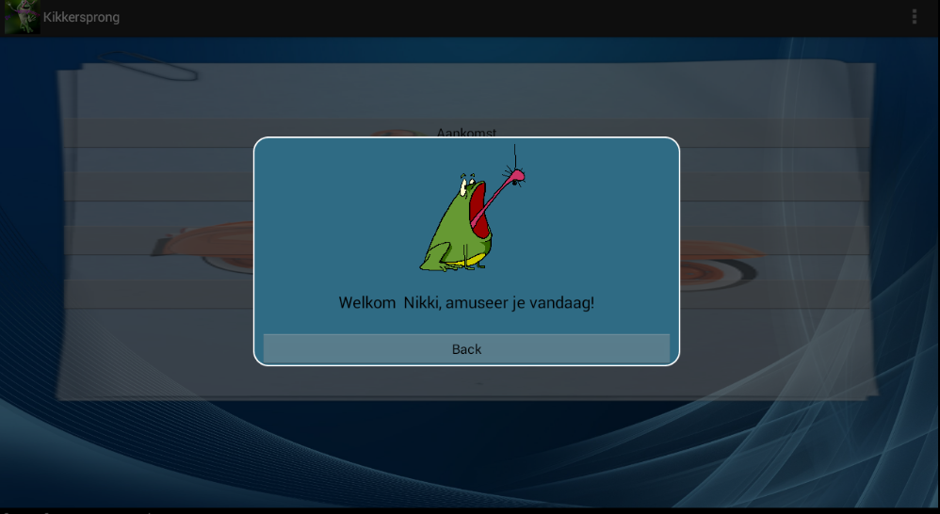

1. Dit is voor als het kindje aankomt dan wordt het geregistreerd en krijgen ze deze dialog te zien met een gif animatie van een kikker die een spin vangt. ( Vertrek het zelfde maar andere tekst)

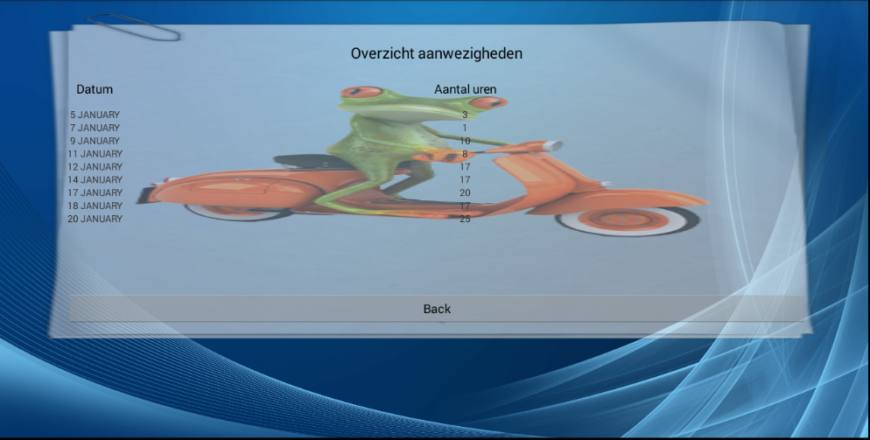

1. Hier word weergegeven wat de aanwezigheden waren van de persoon die is ingelogd. Indien het een hele lang lijst wordt kan je scrollen.

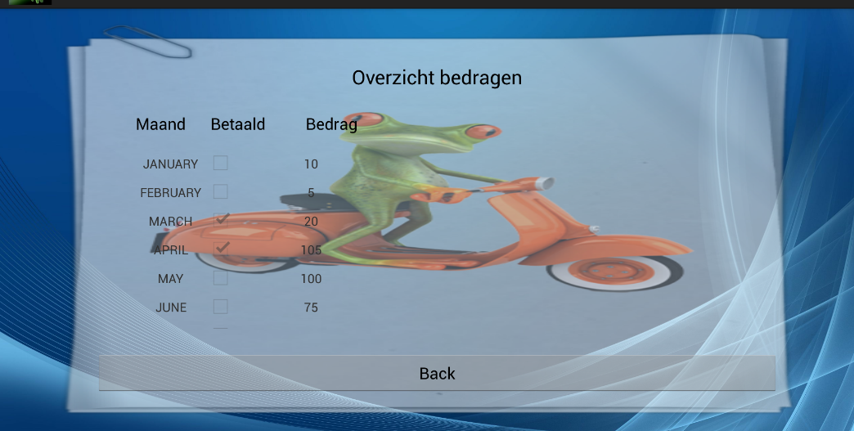

1. Een overzicht van de bedragen per maand en of dat ze betaald zijn.

Ik had momenteel nog problemen met de checkbox te laten op schuiven. Tabel word grotendeels gegeneerd. Dit zal ik proberen op te lossen tegen volgende keer. Dat er meer plaats van pagina word benut. (De checkbox is trouwens disabled dus kan niet worden aangepast)

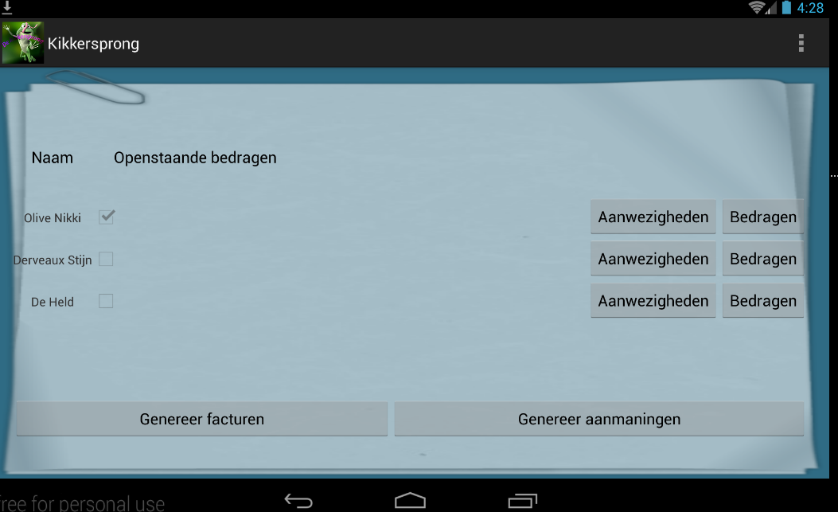

1. Dit is de admin pagina. Hier zie je overzicht van personen, de lijst is doorscrolbaar. Je zie ook wie er nog niet alles heeft betaald. ( ook weer problemen met checkbox). Je kan ook naar de aanwezigheden en bedragen van de persoon gaan. Er zijn ook knoppen voor facturen en aanmaningen te genereren ( werken nu nog niet)

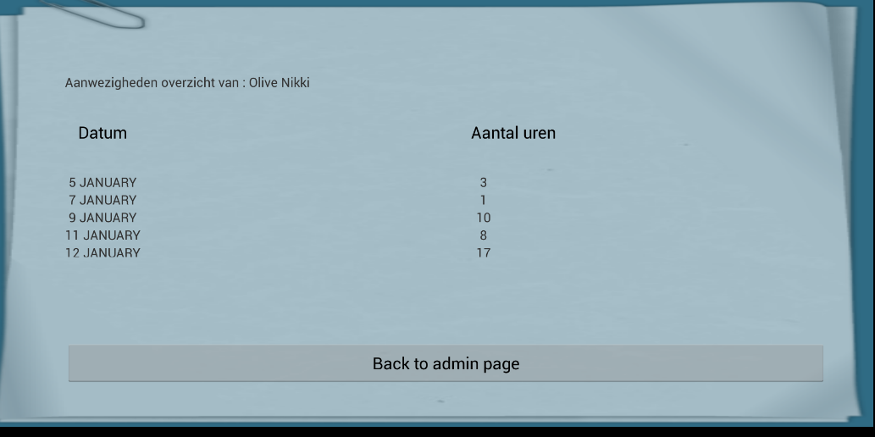

1. De aanwezigheden van een persoon je kan ook gewoon terug naar admin pagina gaan.

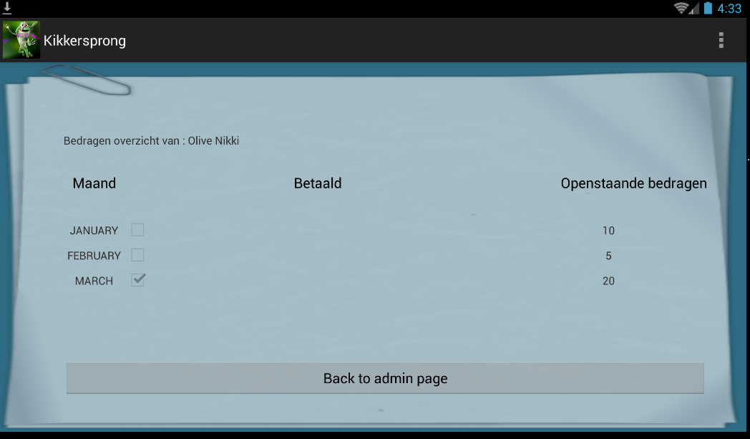

1. De admin pagina van de bedragenOverzicht van een persoon. Hier zijn ook weer zelfde problemen met checkbox. Je kan hier ook weer doorscrollen door de bedragen. En terug naar admin pagina.

Er zijn van alle activities landschap en portraits screens beschikbaar op : <https://github.com/StijnDerveaux/Mobiele-Toepassingen/tree/master/documenten/screen>s

Ik ga proberen om de ongebruikte pagina van app zo klein mogelijk te houden.

Tegenover mockup heb ik ook alle iconen van apps van pagina afgehaald vond ze niet echt passen. Ik heb “klant” gedeelte ook iets kindvriendelijker gemaakt.

Weinig tekst, leuke achtergrond van kikker en een gif !

# Finale versie de kikkersprong

Eerst ga ik wat meer vertellen over de flow en design.

Het starten is gewoon zelfde gebleven. Een barcodescanner die op komt.

Enigste verschil is dat je nu offline niet kan inloggen als admin, vermits die online moet zijn voor de menu’s.Hij springt dan terug naar scanner met een melding ( Kleine melding).

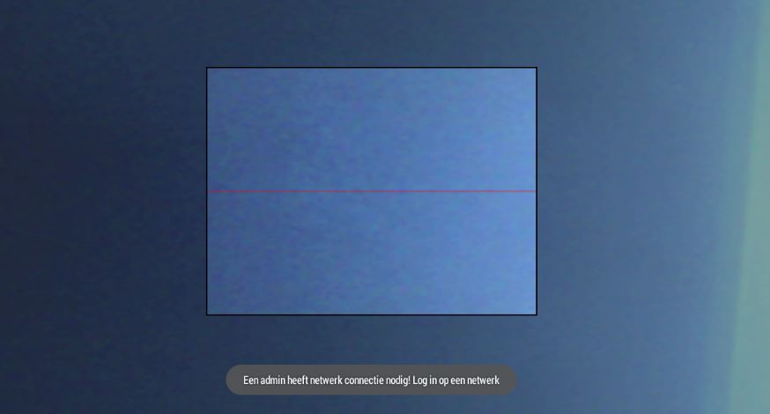

Anders komt de administrator(indien wel online) terecht op het admin pagina.

Hier is een extra box gekomen voor te verbinden met dropbox. Hiervoor heb ik gebruik gemaakt van de dropboxcoreApi. Zodat ik makkelijk files kan droppen in een map van de dropbox gebruiker ( indien toestemming).

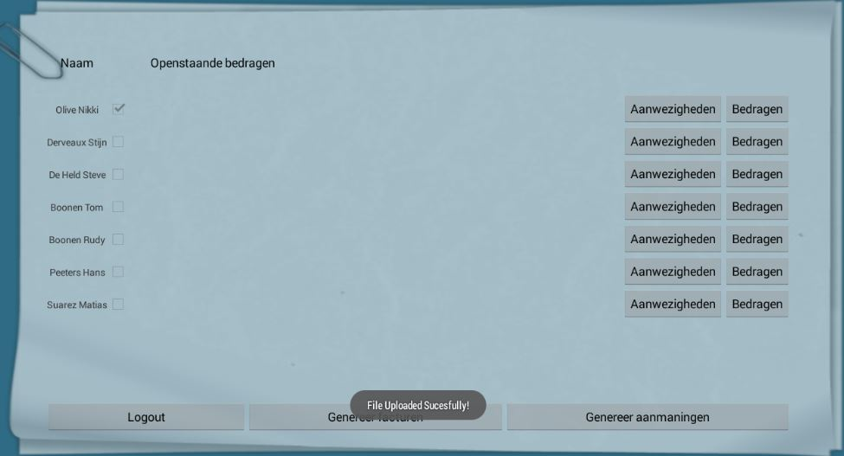

De bedragen en admin pagina zijn zelfde gebleven. Ben in landschap toch gegaan voor niet hele pagina te overlappen met paper en paperklip omdat ik het mooier zo vond. Het is spijtig genoeg ook niet gelukt om de checkboxen goed gepositioneerd te krijgen.

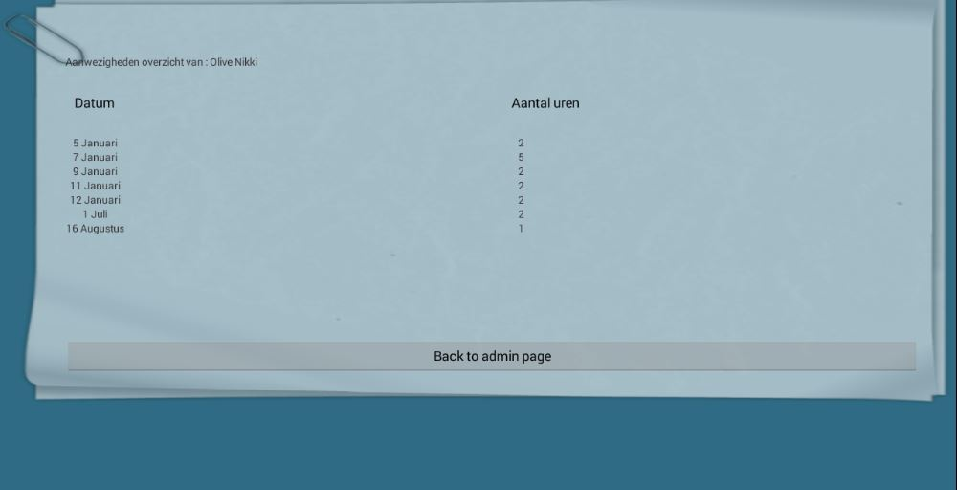

Als ik terug ga naar barcode pagina zorg ik er voor dat alle andere activiteiten worden opgeruimd dat je dus niet op een ander zijn account kan komen.

Voor de gebruiker pagina’s heb ik wel leuker gemaakt met een kikker op de achtergrond. Heb de images aangepast zo dat ze niet zo worden uitgerokken.

Hier onder is de gebruiker in offline modus dus zodat de gebruiker niet aan de overzichten kan raken.

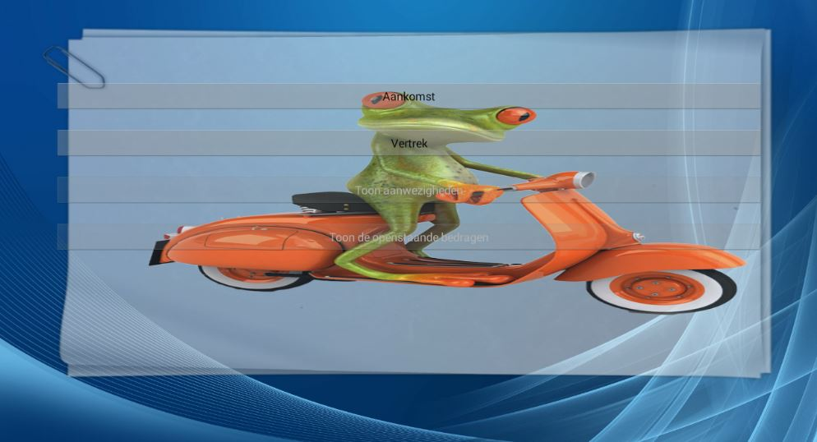

Als er een aankomst en vertrek word geregistreerd worden die in een file opgeslagen die dat in het intern geheugen word gezet. Deze worden dan upgeload als die terug online komt( async). Hier onder is nog een screen van aanwezigheden.

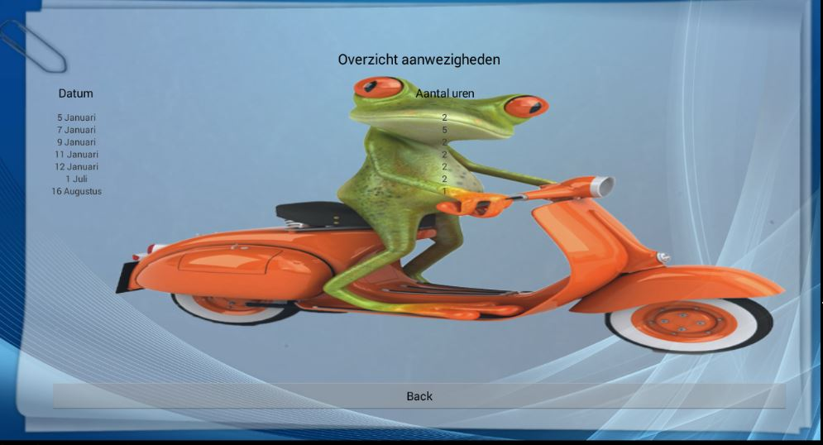

<https://github.com/StijnDerveaux/Mobiele-Toepassingen/tree/master/documenten/screens>

Hier is een link voor alle screens te bekijken. Layout en portrait.

Van de opdracht zelf is alles ongeveer gelukt. Alleen het bepalen van de locatie waar de persoon zich bevindt dus in créche of niet in créche is niet gelukt om te implementeren.

Ik heb ook zoveel mogelijk rekening gehouden met de feedback. Kindvriendelijker gemaakt , ook met lifecycles de activities te verwijderen dat niemand anders eraan kan. Talen dat het allemaal in Nederlands is.

1. **Database**

Het moeilijkste was ongeveer met de database te verbinden. Omdat ik niet veel ervaring heb met php heb ik uren zitten zoeken omdat ik dan blijkbaar 1 haakje verkeerde ofzo had. De get van database ging vrij gemakkelijk maar de post was toch heel wat moeilijker. Voor de database heb ik gebruik gemaakt van PHP en Mysql. Ik schreef er naar toe met PairParameters en de gegevens haalde ik eruit met json. Allemaal door middel van async task.

1. **Scannen qr code**

Het scanne van de qr code is vrij snel gegaan. Deze had ik al bij versie 1 in orde en was makkelijk te implementeren via intents. Het enigste probleem was als ik op back drukte dat de app dan crashte. Dit heb ik opgelost door middel van scanResult.getContents() i p v alleen scanResults.

1. **Netwerk**

Voor het kijken of de handheld online of offline is heb ik een methode geschreven. Die kijkt of dat het mobiel of wifi netwerk is. Ik heb momenteel toegelaten om beide te gebruiken. Het enigste probleem hier bij was dat ik de permissie was vergeten te plaatsen. Ook is het mij niet gelukt om te bepalen waar de gebruiker zich bevindt. Thuis of op de créche.

1. **Layout speciaal voor tablet( admin)**

Dit was helemaal niet moeilijk dit was in plaats van layouts gewoon te maken heb ik er voor large en x-large gemaakt.

1. **Dropbox**

Dropbox was niet heel gemakkelijk. Omdat ik eerst verkeerde api had gepakt kon ik dus opnieuw beginnen ( chooser i p v core api). Eenmaal ik de juist api had geinclude in mijn project is het vrij makkelijk gegaan. Ik laad files up via een async task. Dit vond ik echt wel een leuke extra! Is echt leuk om zo’n handige extra’s te kunnen gebruiken zoals dropbox includen.

1. **Offline opslaan op een file**

De file zelf maken en opslaan op in de interne opslag was geen probleem en was ook direct gelukt. Alleen met het vullen en lezen van de file had ik iets meer problemen. Hier voor heb ik eerst een testprojectje gemaakt om het daar goed uittesten. Maar eenmaal ik json onder de knie had is het wel gelukt.

1. **Responsive design**

Niet echt super moeilijk maar gewoon wat extra werk om voor land en portrait nieuwe xml te maken en voor tablet size etc.

Ik heb wel geen tijd gehad om commentaar in mijn code te zetten. Indien u dit toch wenst kan ik nog doen maar gaat niet meer lukken voor deadline.

**Links**:

* Link naar alle mappen: domain en app zelf: <https://github.com/StijnDerveaux/Mobiele-Toepassingen>
* Link naar screens: <https://github.com/StijnDerveaux/Mobiele-Toepassingen/tree/master/documenten/screens>
* Link naar android app en apk : <https://github.com/StijnDerveaux/Mobiele-Toepassingen/tree/master/App>
* Link naar documenten(verslagen) screens en Qrcodes: <https://github.com/StijnDerveaux/Mobiele-Toepassingen/tree/master/documenten>

Ps: Er zijn geen kikkers mishandelt voor het maken van deze app ;)